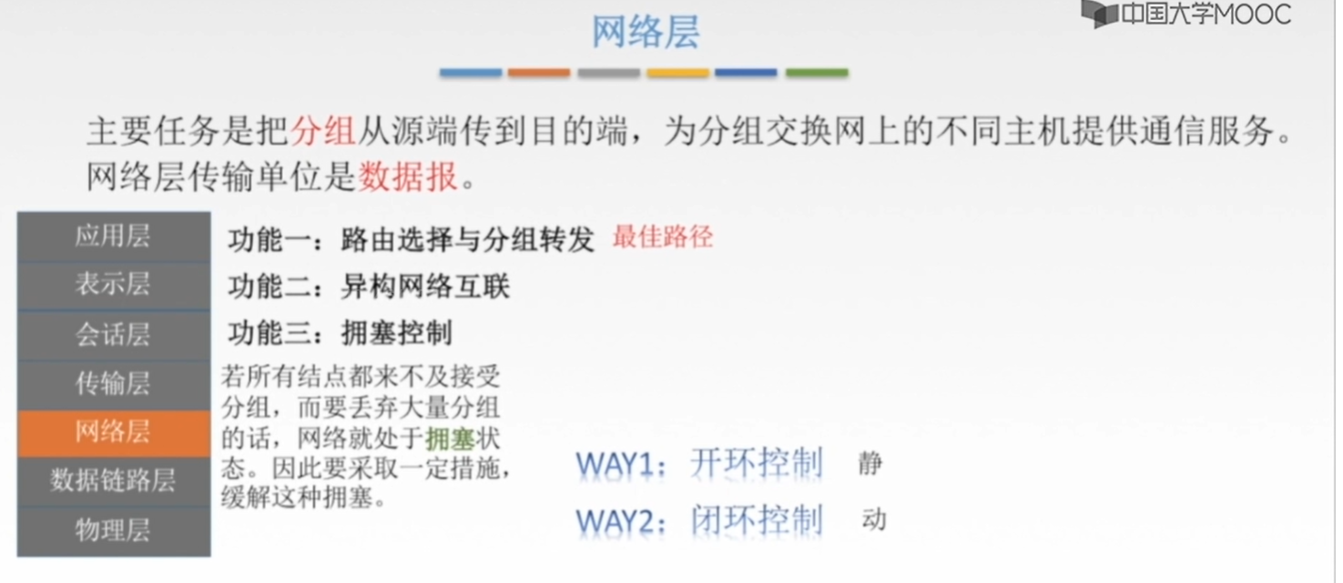
注意：
①数据报是一个比较长的分组，而分组是把这个数据报进行切割而划分出来的一个片段，就叫做分组。
②异构网络就是不同的网络，我们可以通过异构网络来实现那些不同的网络中的主机之间的彼此通信，这就是异构网络互联的结构。（依靠路由器使得这些异构网络可以相互连接在一起，形成一个大的网络）
③拥塞控制是全局性的一个概念，其和流量控制不一样，流量控制是发送方发送的速率太快了，接收方来不及接收了，因此，接收方就告诉发送方你慢点发。拥塞是因为整个网络负载过重，也就是说，每一个结点都在非常忙碌的工作，所以导致转发速率就特别的慢，而导致大部分的分组都被丢弃，这种情况就是产生了拥塞。
④解决拥塞控制的两种方法为“开环控制”和“开环控制”，“开环控制”是一种静态的解决拥塞的方法（事先采取方法防止产生拥塞），“闭环控制”是一种动态的解决拥塞的方法（在拥塞发生的时候去解决拥塞的方法）。

